**Le Matériel de Jeudi 18 juin**

|  |  |
| --- | --- |
| **Pour les rituels** | |
| **Le calendrier en colonne**  **C:\Users\Mag\Desktop\ANNEE DE MS 2019-2020\TRAVAIL A LA MAISON\p4\semaine 5\calendrier.jpeg** | **Le jeu du gobelet**  Exemple pour réaliser le jeu  <https://www.youtube.com/watch?v=ZYPbWHEjcuA> |
| **La carte-son du jour (annexe 1)**  C:\Users\Mag\Desktop\ANNEE DE MS 2019-2020\images lettres.jpg | **Pages de l’abécédaire : P (annexe 2)** |

|  |  |
| --- | --- |
| **Pour les activités autonomes** | |
| **1/ Principe alphabétique**  **Reconnaissance des lettres capitales et scriptes**  Lettres mobiles scriptes et capitales d’un des mots du jour et Modèle : **PAPILLON** | C:\Users\Mag\Desktop\ANNEE DE MS 2019-2020\TRAVAIL A LA MAISON\p4\semaine 5\lettres mobiles1.jpegC:\Users\Mag\Desktop\ANNEE DE MS 2019-2020\TRAVAIL A LA MAISON\p4\semaine 5\lettres mobiles2.jpeg |
| **2/ Le graphisme (annexe 3)**  La spirale  Repasse ton doigt sur la spirale de l’annexe 3 et essaye de refaire ce geste dans la farine ou la semoule | Plateau d'écriture pour tracer les chiffres (activité Montessori) |
| **3/ Les tangrams (annexe 4)**  Récupère les pièces de tangram que tu as créées la semaine dernière et essaie de reproduire les modèles placés en annexes |  |
| **4/ Le graphisme (annexe 5)**  Entraînement de graphisme divers |  |

|  |
| --- |
| **Pour les activités en duo (ou trio) avec papa/maman** |
| **4/ Numération : partager**  <https://www.youtube.com/watch?v=A8JgSa4t6mA> |

**1/ Les Rituels pour commencer**

1. **Le jour :** Prend le calendrier. Trouve la case d’aujourd’hui. Elle est dans la colonne des jeudis et entoure le numéro d’aujourd’hui. Tu peux compter de case en case sur le calendrier en partant du 1 pour trouver le nom de ce chiffre.
2. **Le temps :** Va vite à la fenêtre et dis à papa/maman quel temps il fait aujourd’hui.
3. **Le jeu du gobelet**
4. **Le son du jour :** Aujourd’hui nous travaillons avec le son de la lettre P

**Lien :** <https://read.bookcreator.com/AYwFtW3mmscI4WXEsWblWKbe7KP2/2VhknXfYSSGW-dqjrxdbBg>)

1. **Le mot du jour :** Tous les jours nous allons jouer avec un mot : aujourd’hui c’est le mot **PAPILLON.**
   1. Dis le mot PAPILLON (PA-PI-LLON)
   2. Combien y a-t-il de syllabes dans ce mot  (3 syllabes)?
   3. Peux-tu le coder sur une feuille ou une ardoise ? Combien de ronds ? (3 ronds)
   4. Colorie le DEUXIEME rond seulement ! Il indique la deuxième syllabe. Quelle est cette deuxième syllabe ?
2. **L’écrit du jour :**

Ecrit les mots **PAPILLON** et **POULE** entre deux lignes sur la petite feuille de l’abécédaire.

**2/ ACTIVITES AUTONOMES : Je fais un peu tout seul**

**1/ Principe alphabétique : Reconnaissance des lettres capitales et scriptes**

Lettres mobiles scriptes et capitales d’un des mots du jour et Modèle : PAPILLON

**2/ Le graphisme** La spirale

Repasse ton doigt sur la spirale de l’annexe 3 et essaye de refaire ce geste dans la farine ou la semoule

**(annexe 3)**

**3/ Les tangrams**

Récupère les pièces de tangram que tu as créées la semaine dernière et essaie de reproduire les modèles placés en annexes **(annexe 4)**

**4/ Le graphisme (annexe 5)**

Entraînement de graphisme divers

**3/ ACTIVITES DUO : avec Papa/Maman**

**4/ Numération : partager**

Papa/maman regardez cette vidéo qui vous permettra de comprendre l’activité à réaliser avec votre enfant.

Il s’agit de s’entraîner aujourd’hui à partager « un trésor » entre deux ou trois personnages, (ou des bonbons, ce que vous avez à la maison)

<https://www.youtube.com/watch?v=A8JgSa4t6mA>

(bien rester sur l’activité de partage avec des éléments réels pas sur l’ardoise (niveau grande section))

**Annexes**

**ANNEXE 1**

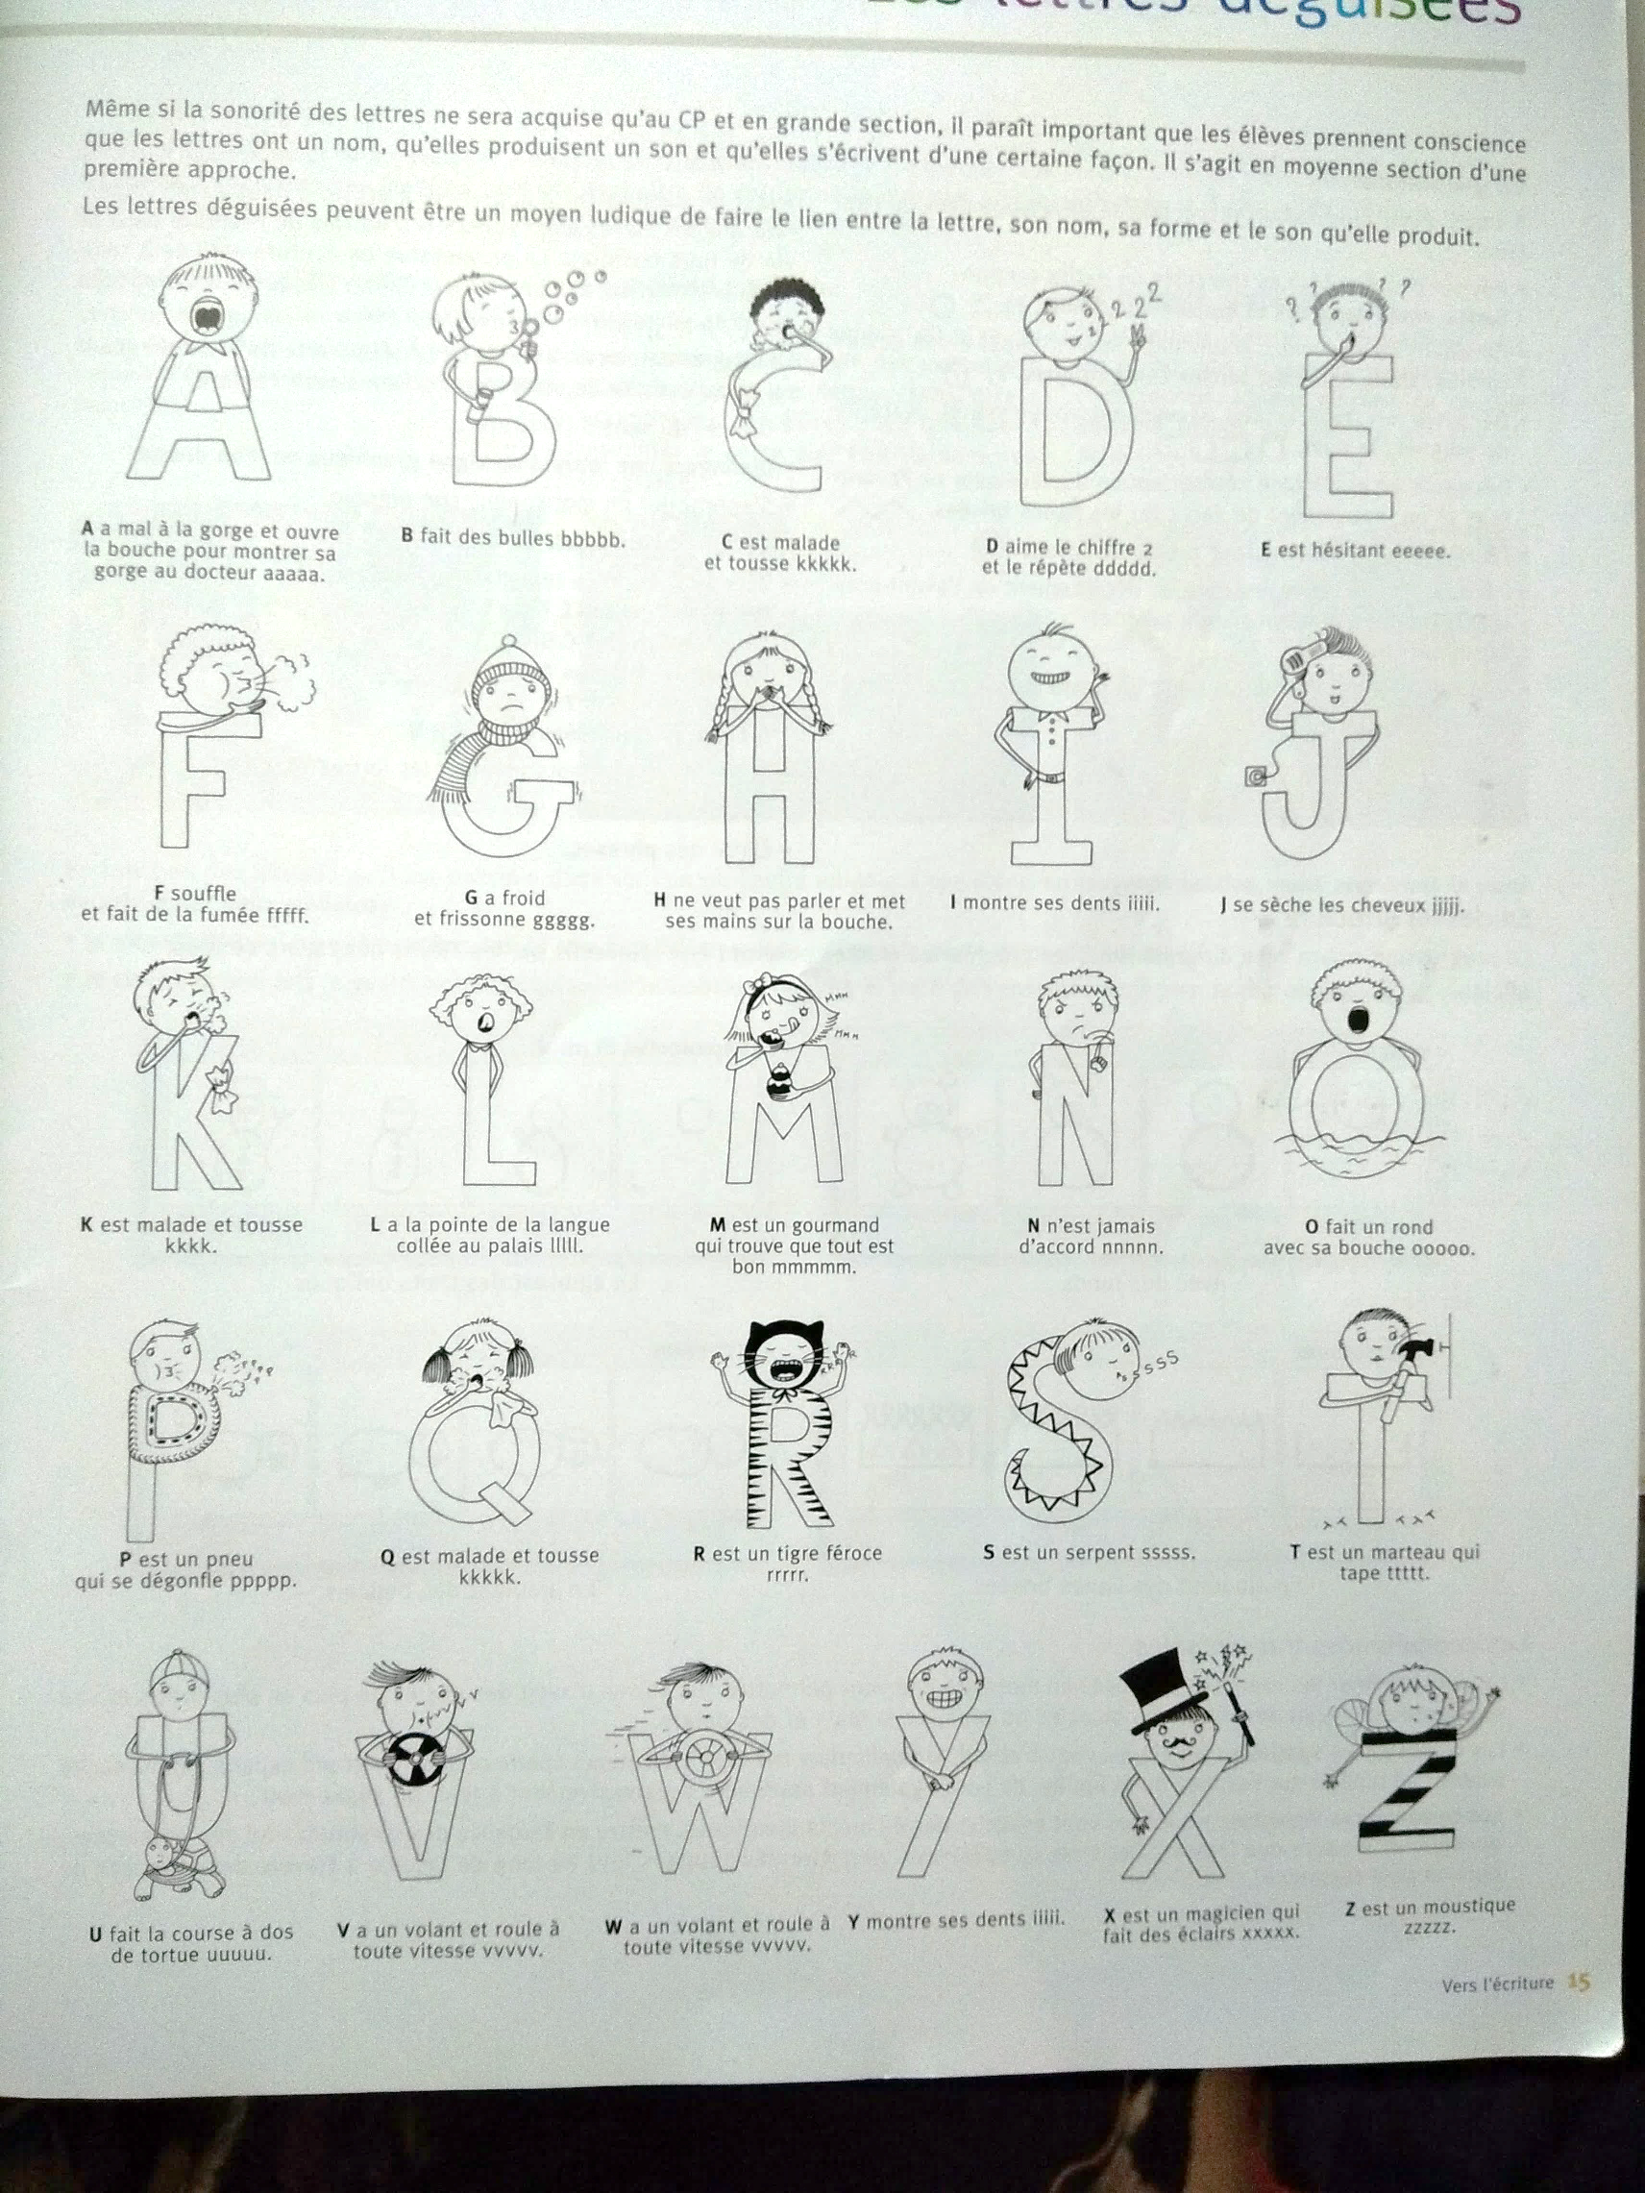

**ANNEXE 2**

|  |  |  |
| --- | --- | --- |
| |  | | --- | |  |   P  p   |  | | --- | |  |     coloriage #18998 dessin papillon à colorier (avec images) | Coloriage  papillon, Papillon a imprimer, Dessin papillon124 dessins de coloriage Poule à imprimer |

**ANNEXE 3**

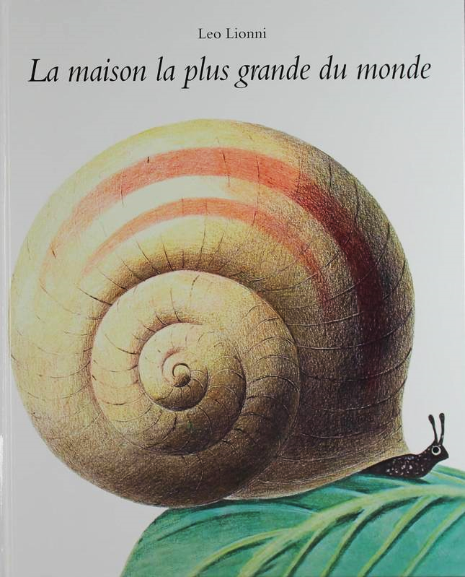

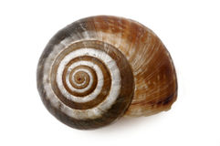

**Annexe 4**

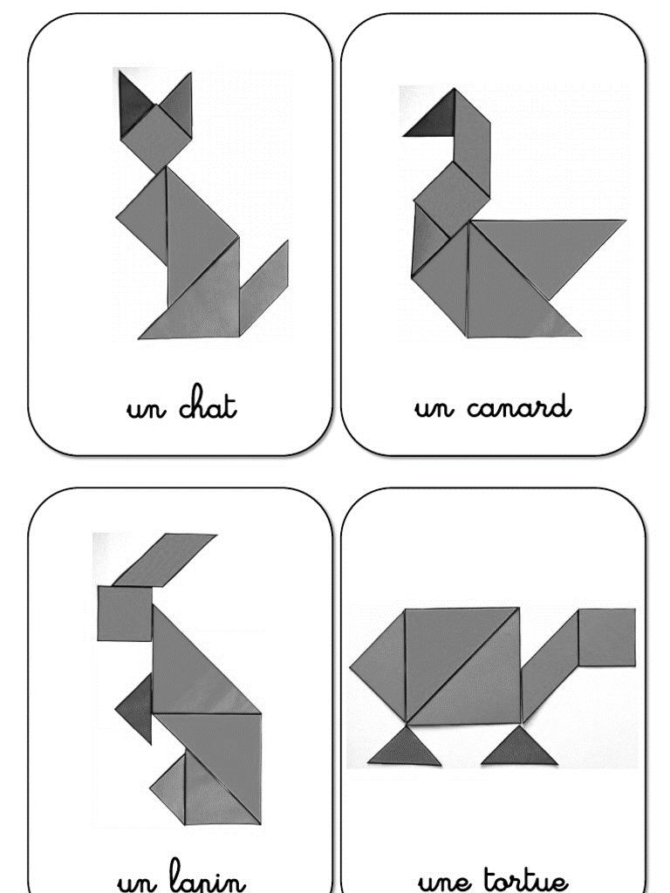

**Annexe 5**

